様式第一号(第３条関係)

神奈川県消防団協力事業所認定（再）申請書

年　　月　　日

神奈川県知事 様

協力事業所所在地

協力事業所名称

代 表 者

担 当 者

電 話

神奈川県消防団協力事業所表示制度実施要綱第３条の規定により、下記のとおり申請します。

記

１　申請区分（該当する区分にレ点を記入してください。）

□ 新規（はじめて神奈川県協力事業所の表示を受ける場合）

□ 再申請（神奈川県協力事業所の表示有効期間の満了に伴い、再度表示を希望する場合）

２　事業所等概要

|  |  |
| --- | --- |
| 従業員数 | 業種（該当するものに○印） |
| 名 | 製造業 ・ 小売業 ・ 金融・保険業 ・ 不動産 ・サービス業建設業 ・ 商社 ・ その他（業種名： ） |

３　協力内容

|  |
| --- |
| 具　体　的　な　協　力　内　容 |
| （例）・従業員の就業時間中における消防団活動について積極的に配慮している。  　　　・消防団入団促進にかかるポスター等を掲示している。  　　　・消防団応援の店の登録事業所である。 |
|  |

認定基準の要件（神奈川県消防団協力事業者表示制度実施要項細則 第２）

消防団活動への理解がある事業所等と認める基準は、当該事業所等が次に掲げる要件のいずれかに適合していること

・従業員の消防団活動への配慮を行い、もって団員の確保に関する協力を行っていること

・消防団活動への協力または消防団員に対する優遇支援を行うことによって、地域の防災力の強化に寄与していること

４　従業員の消防団所属状況

|  |  |  |
| --- | --- | --- |
| 従業員名 | 所属消防団名 | 備考 |
|  |  |  |
|  |  |  |
|  |  |  |

５　市町村・消防庁消防団協力事業所表示証の交付記録（該当する場合に記入してください。）

|  |  |
| --- | --- |
| 市町村表示証  交付記録 | 年　　月　　日　 　　市(町村)消防団協力事業所表示証交付 |
| 消防庁表示証  交付記録 | 年　　月　　日　 消防庁消防団協力事業所表示証交付 |

６　添付資料

(1)　会社案内・パンフレット等

(2)　上記項目の協力内容が具体的に分かる書類

(3)　消防団員証等の従業員の消防団員の身分を証明するものの写

(4)　再申請の場合は、前回表示証写

(5)　その他審査に必要な資料

|  |  |
| --- | --- |
| 神奈川県  記入欄 | 【特記事項】  消防関係法令上の違反について  違反なし　　　違反あり |

様式第二号（第３条関係）

神奈川県消防団協力事業所認定推薦書

年　　月　　日

神奈川県知事 様

市町村長名

神奈川県消防団協力事業所表示制度実施要綱第３条の規定により、下記のとおり推薦します。

記

１ 事業所等の概要

1. 事業所等の名称
2. 事業所等の所在地
3. 事業所等の代表者
4. 事業所等の担当者・連絡先

|  |  |
| --- | --- |
| 従業員数 | 業種（該当するものに○印） |
| 名 | 製造業 ・ 小売業 ・ 金融・保険業 ・ 不動産 ・ サービス業  建設業 ・ 商社 ・ その他（業種名： ） |

２ 協力内容

|  |
| --- |
| 具　体　的　な　協　力　内　容 |
| （例）・従業員の就業時間中における消防団活動について積極的に配慮している。  　　　・消防団入団促進にかかるポスター等を掲示している。  　　　・消防団応援の店の登録事業所である。 |
|  |

認定基準の要件（神奈川県消防団協力事業者表示制度実施要項細則 第２）

消防団活動への理解がある事業所等と認める基準は、当該事業所等が次に掲げる要件のいずれかに適合していること

・従業員の消防団活動への配慮を行い、もって団員の確保に関する協力を行っていること

・消防団活動への協力または消防団員に対する優遇支援を行うことによって、地域の防災力の強化に寄与していること

|  |
| --- |
| 協力内容に対する意見等 |
| （例）当該事業者は、従業員の就業時間中における消防団活動について積極的に配慮しており、団員の確保に関する協力を行っているため、推薦に値する。 |
|  |

３　協力内容に対する意見等（該当する項目のみ記入する）

４ 従業員の消防団所属状況

|  |  |  |
| --- | --- | --- |
| 従業員名 | 所属消防団名 | 備考 |
|  |  |  |
|  |  |  |
|  |  |  |

５　消防関係法令上の違反（該当する項目に○印を付けてください。）

|  |  |
| --- | --- |
| 違反なし | 違反あり |

６ 添付資料

1. 会社案内・パンフレット等事業所等の概要が分かるもの
2. 上記項目の協力内容が具体的に分かる書類
3. 消防団員証等の従業員の消防団員の身分を証明するものの写
4. その他審査に必要な資料

様式第三号（第６条関係）

②

210

190

10

10

④

150

20

20

10

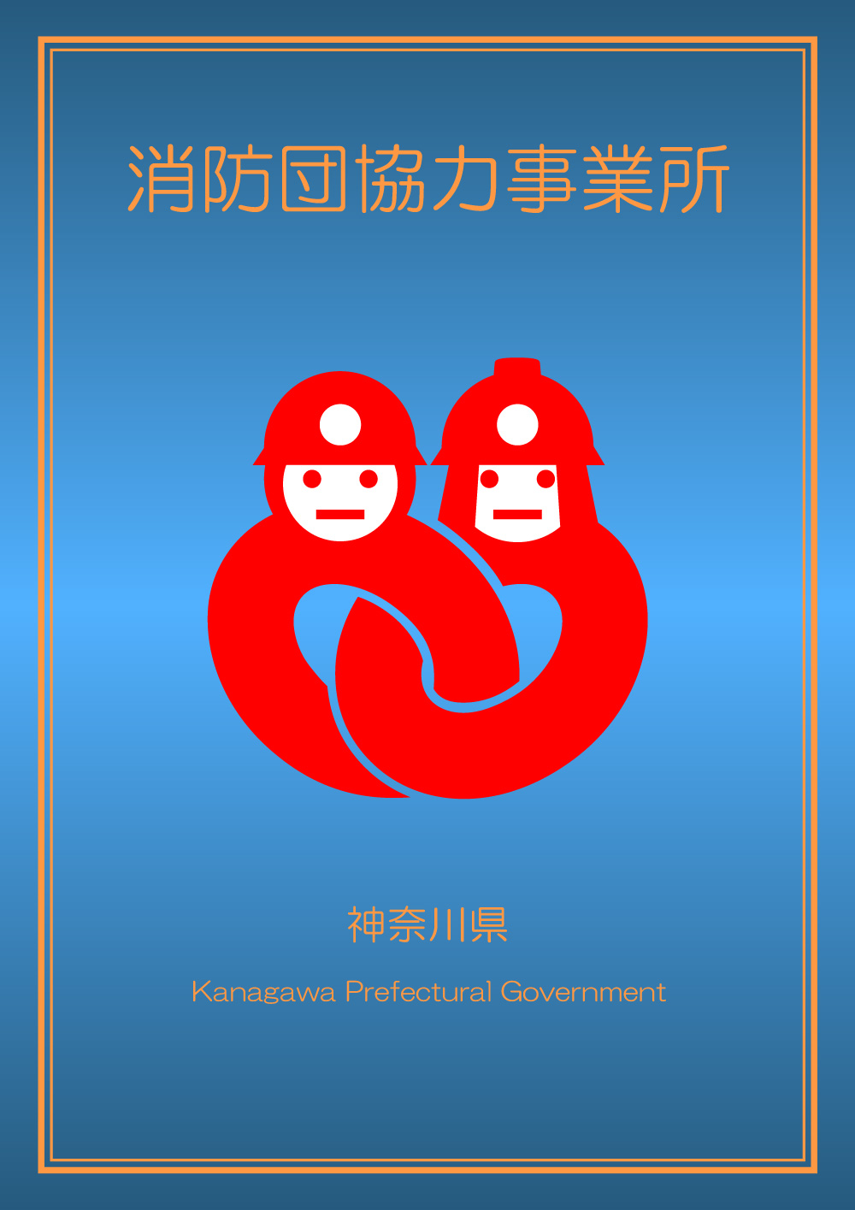

25

18

35

③

①

108

297

25.5

10

8

7.5

40

10

108

40

110

**【備考】**

**１　数字の単位は、ミリメートルとする。**

**２　色は、次の表のとおりとする。**

**３　材質はアクリル、厚みは３㎜とする。**

**※ ①から④はアクリルの裏からの印刷とし、裏には白の全面印刷①②の地色は指定色によるグラデーションとする。**

|  |  |  |
| --- | --- | --- |
|  | | **色（CMYK価による色指定）** |
| **①** | **地色（中央部）** | **青 （C:50％、M：5％、Y：0％、K：0％）** |
| **②** | **地色（上下部）** | **青 （C:85％、M：40％、Y：25％、K：12％）** |
| **③** | **表示マーク（面）** | **赤 （C:0％、M：95％、Y：90％、K：0％）** |
| **④** | **文字、枠線** | **銅** |

様式第四号（第８条関係）

# 神奈川県消防団協力事業所表示証交付整理簿

|  |  |  |  |  |  |  |  |  |  |  |  |  |  |  |  |
| --- | --- | --- | --- | --- | --- | --- | --- | --- | --- | --- | --- | --- | --- | --- | --- |
| 交付 番号 | 事業所名等 | 郵便番号 | 所在地 | 担当・連絡先 | 初回表示  年月日 | 更新  年月日 | 更新 回数 | 有効期間 (当該年度末まで) | 協力事項  (要綱第４条関係)  ※該当に○ | | | | 備考 ※該当に〇 | | |
| 消防団活動  への配慮 | 広報 | 消防団  応援の店 | その他 | 申請 | 推薦  （推薦市町村） | 市町村  認定  （認定市町村） |
|  |  |  |  |  |  |  |  |  |  |  |  |  |  |  |  |
|  |  |  |  |  |  |  |  |  |  |  |  |  |  |  |  |
|  |  |  |  |  |  |  |  |  |  |  |  |  |  |  |  |
|  |  |  |  |  |  |  |  |  |  |  |  |  |  |  |  |
|  |  |  |  |  |  |  |  |  |  |  |  |  |  |  |  |

様式第五号（第９条関係）

神奈川県消防団協力事業所変更等届出書

年　　月　　日

神奈川県知事 様

協力事業所所在地

協力事業所名称

代 表 者

担 当 者

電 話

神奈川県消防団協力事業所について、下記のとおり変更を生じた（認定基準に適合しなくなった）ので、神奈川県消防団協力事業所表示制度実施要綱第９条の規定により届け出ます。

記

１　変更の内容

|  |  |
| --- | --- |
| 従　前　の　内　容 | 変更後（認定基準不適合）の内容 |
|  |  |

２　変更の年月日

年　　　月　　　日

３　変更の理由

添付書類

変更の場合は、その内容を証する書類